東京大学工学部

システム創成学科

知能社会システムコース

卒業論文

機械学習による船舶への

海水飛沫量推定法に関する研究

平成31年1月29日

指導教員

山口　一 教授

03-175002　山田　涼太

# 要旨

地球温暖化により北極海航路が実用可能となり、世界的に北極の利活用にますます関心が高まっている。しかし極地の科学的理解・利用実績の蓄積は十分には進んでおらず、極域航海では通常の海域では見られない、寒冷であるがゆえのリスクに直面する。その一つが船体着氷である。船体着氷が発生すると器材の故障や酷い場合は復原力の低下に伴い転覆などの事故に繋がるため、予測・回避することが求められる。

船体着氷に関する先行研究では気温や風速などの気象条件を用いた船体着氷予測モデルが使われている。一方で船体着氷の主な原因は船体と波が衝突する際に生じる海水飛沫であると判明している。したがって、これまでの予測モデルで十分考慮されていない海水飛沫および個別の船舶の状況が予測の精度向上に寄与すると考えられる。

本研究では南極地域観測隊行動中に南極観測船「しらせ」に搭載してあるセンサーが計測した極地航行時における飛沫量と船舶航行データ、ECMWFによる再解析気象データ（ERA-Interim）、NOAAの第三世代波浪推算モデル(Wave Watch III)により計算された波浪データを用いて以下の2点を目的とした。

①風や波などの環境条件と飛沫量の関係性の分析

②船舶の航行状況を用いた飛沫発生予測モデルの構築

①の分析の結果、飛沫量と風速・波高の間に相関があることを確認した。また風向・波向いずれも、船首方向から向かって来る時に飛沫量が増加する傾向が見られた。

②では船舶の航行データを用いることで気象条件のみを用いて予測するよりも高い精度で飛沫発生を予測することができた。またこの予測モデルにおいて、風速・波高などと合わせて船体動揺の周波数成分が重要な特徴量となっていることを確認した。

# 目次

1. 序論 1

1.1 極地研究 1

1.1.1 ArCS 1

1.1.2 ADS 2

1.1.3 VENUS 3

1.2 極域航海のリスク 3

1.3 船体着氷 3

1.4 既存研究 5

1.4.1 気象条件を用いた船体着氷の予測 5

1.4.2 海水飛沫と船体着氷の関係 7

1.4.3 海水飛沫の予測 7

1.5 本研究の目的 8

2. 使用データ 10

2.1 南極地域観測隊について 10

2.1.1 海水飛沫データ 11

2.1.2 船上観測データ 15

2.2 波浪データ 16

2.3 気象データ 17

3. データの追加・結合・除外 19

4. 解析 23

4.1 風・波と飛沫量の関係 23

4.2 気象・船体動揺を用いた飛沫発生の予測 30

5. 考察 33

6. 結論 34

引用文献 35

謝辞 38

# 図目次

Fig. 1.1. 従来航路と北極海航路 [2] 1

Fig. 1.2. ArCSテーマ一覧と国際共同開発関係 [5] 2

Fig. 1.3. ADSにおけるデータ流通の概念と国際連携 [6] 2

Fig. 1.4. 観測データのフロー図 [4] 3

Fig. 1.5. 「みらい」において発生した着氷 4

Fig. 1.6. 海水飛沫の発生と船上での動き [14] 5

Fig. 1.7. 北極周辺の着氷指標 6

Fig. 1.8. JARE55における海水飛沫量と相対風速の相関図 [18] 8

Fig. 2.1. 南極観測船「しらせ」 [19] 10

Fig. 2.2. JARE59往路および復路 [21] 11

Fig. 2.3 SPC外観 [22] 12

Fig. 2.4 SPC計測領域 [22] 12

Fig. 2.5. 2017/12/03 23:36:02の飛沫のカウント 13

Fig. 2.6. SPCの設置場所 [19] 13

Fig. 2.7. 2016/12/12~16の1時間毎の飛沫量 14

Fig. 2.8. SPCセンサー部の洗浄の様子 [18] 15

Fig. 2.9. ERA-Interim解析値・予測値の取得可能時刻 [24, 25] 17

Fig. 3.1. 波浪データの欠損状態：波 20

Fig. 3.2. 波浪データの欠損状態：風 20

Fig. 3.3. 気象データの欠損状態 21

Fig. 3.4. 結合データの飛沫量の推移 21

Fig. 3.5. 結合データの飛沫量のヒストグラム 21

Fig. 3.6. 除外処理後の飛沫量推移 22

Fig. 4.1. 飛沫量と相対風速の相関図 23

Fig. 4.2. 飛沫量と相対風向の相関図 24

Fig. 4.3. 飛沫量と有義波高（ERA-Interim）の相関図 25

Fig. 4.4. 飛沫量と相対波向（ERA-Interim）の相関図 25

Fig. 4.5. 飛沫量と波周期（ERA-Interim）の相関図 26

Fig. 4.6. 飛沫量と有義波高（Wave Watch）の相関図 27

Fig. 4.7. 飛沫量と相対波向（Wave Watch）の相関図 27

Fig. 4.8. 飛沫量と波周期（Wave Watch）の相関図 28

Fig. 4.9. 飛沫量と出会周期の相関図 29

# 表目次

Table 1.1. 着氷指標による着氷度合の分類 [15] 6

Table 1.2 船体着氷の要因別割合 [16] 7

Table 2.1. 「しらせ」の性能 [19] 10

Table 2.2. 海水飛沫データ取得期間 14

Table 2.3. 船上観測データ取得期間 15

Table 2.4. 波浪データ取得範囲 16

Table 2.5. 気象データ取得期間 17

Table 3.1. 船舶データのサンプル数 19

Table 3.2. 波浪データの欠損項目 19

Table 3.3. 気象データの欠損データ数と割合 20

Table 3.4. 船舶・気象データに含まれる日数とデータ数 22

Table 4.1. 飛沫量と相対風速、相対風向の相関係数 24

Table 4.2. 飛沫量と波高、波向、波周期（ERA-Interim）の相関 26

Table 4.3. 飛沫量と波高、波向、波周期（Wave Watch）の相関 28

Table 4.4. 飛沫量と出会周期の相関 29

Table 4.5. 混同行列 31

Table 4.6. 欠損値の除去・補間手法の評価 31

Table 4.7. 使用した特徴量 32

Table 4.8. 特徴量の組み合わせと性能 32

# 序論

## 極地研究

地球温暖化に伴い北極の海氷面積が予測を上回るスピードで減少している。先住民の生活基盤や生態系への不可逆な影響が深刻視される一方で、利用可能海域の拡大や北極海における航路の確立による経済的可能性に全世界から注目が集まっている [1]。Fig. 1.1で従来航路（Current route）と北西航路（Northwest Passage）および北極海航路（Northern Sea Route）を比較した。横浜―ロッテルダム間を北極海航路を利用して航行した場合、スエズ運河を通過する従来航路に比べて30~40%の距離が削減される。このことから燃費の削減や輸送時間の短縮などのメリットが期待できる。

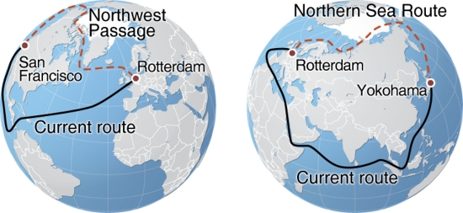

Fig. 1.1. 従来航路と北極海航路 [2]

このような利点から、近年研究観測・資源開発など様々な観点から国際的な注目を集めている。しかし極地の科学的理解は未だ不十分であり様々な危険性を抱える。有効かつ安全に活用するためには一層の研究が必要である。

以下では我が国における北極域研究に関する取り組みとしてArCS、ADS、VENUSについて説明する。

### ArCS

北極域研究推進プロジェクト（ArCS: Arctic Challenge for Sustainability）は国立極地研究所、海洋研究開発機構、北海道大学の3機関が中心となって、2020年3月までの約4年半にわたって実施される。Fig1.2に示した自然科学研究、人文社会学研究、データマネジメントの3分野、8テーマを掲げる。「テーマ1：気象・海氷・波浪予測研究と北極航路支援情報の統合」では具体的な研究課題として気象・海洋・海氷予測度の向上、およびそれらを元にした北極域航路の探索、船体着氷の予測を挙げている [3, 4]。

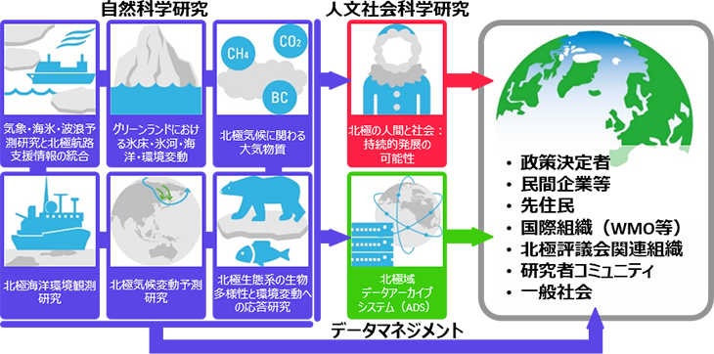

Fig. 1.2. ArCSテーマ一覧と国際共同開発関係 [5]

### ADS

北極域データアーカイブシステム（ADS: Arctic Data archive System）では観測データや予測データを公開し、ビッグデータの相互流通を促進している。Fig. 1.3にADSを中心としたデータの連携を図示する。ArCSで得られたデータをはじめとして多様な北極域データを収集・公開しており、北極域研究のオープンサイエンス基盤の開発を目指している。

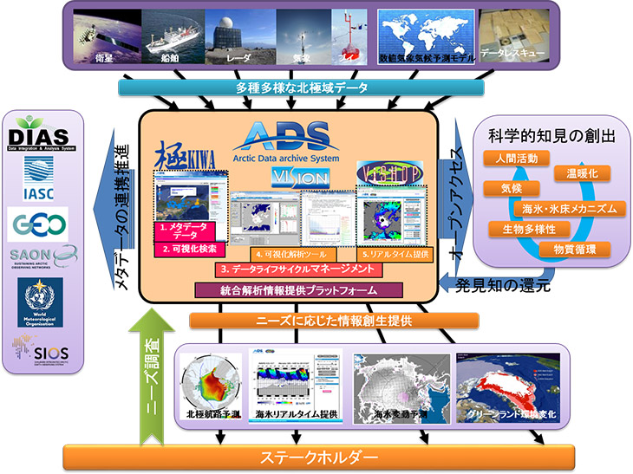

Fig. 1.3. ADSにおけるデータ流通の概念と国際連携 [6]

### VENUS

船舶用衛星データ配信システム(VENUS: VEssel Navigation Unit support System)は観測データや予測データを統合し、極域航海に必要な情報を提供するシステムである。これらのデータはFig. 1.4に示すように一度ADSに集約された後、航海支援情報として極地を航海する「みらい」や「しらせ」へ送信される [7]。

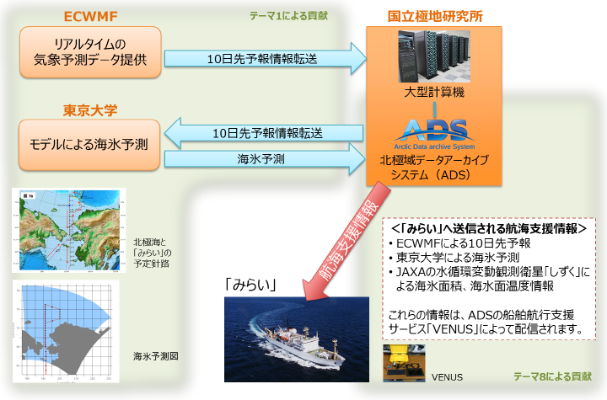

Fig. 1.4. 観測データのフロー図 [4]

## 極域航海のリスク

1.1で述べたような利点から各国が北極海の活用に関心を示し、実際に夏季を中心に利用は増加傾向にある。一方で極域の航行には寒冷であるがゆえ、これまでの航行では通常見られない特有のリスクが伴う。運行の可否が海氷などの自然条件に左右されるため、航海途中で待機や減速による時間的なロスが発生する場合がある。

また氷海という特殊な環境は様々な事故を誘発する。氷との衝突や接触は船体の破損、抵抗の増加を引き起こす。最悪の場合は氷が船体を押しつぶす可能性もある。極度の低温環境により金属の靭性が低下し脆性破壊が生じたり、配管内の液体が凍結することで閉塞や破裂につながる恐れがある。次項で述べる船体着氷も極域航海におけるリスクの1つである [8]。

## 船体着氷

寒冷地や高緯度帯では浴びた海水飛沫が船舶や石油プラットフォームに付着した後に凍結する。船舶の場合はこれを船体着氷と呼称する。船体着氷が発達すると重心が船首方向に移動し安定性を欠き、操縦に影響を与える。とりわけトロール船（大きさはばらつきがあるがおおよそ15 m ~ 150 m [9]）のような中型以下の船舶では影響が大きく、最悪の場合沈没に至る [10]。大型船ではアンテナなど外部に露出している機器が機能不全に陥る恐れがある [11]。他にも甲板が凍結することで作業効率が悪化する。「みらい」における船体着氷の様子をFig. 1.5に示す。船舶以外では海上石油プラットフォームにおいてアンテナ、クレーン、ウィンチなどの機能不全、甲板での転倒事故、艤装の破損などの被害が生じる [12]。

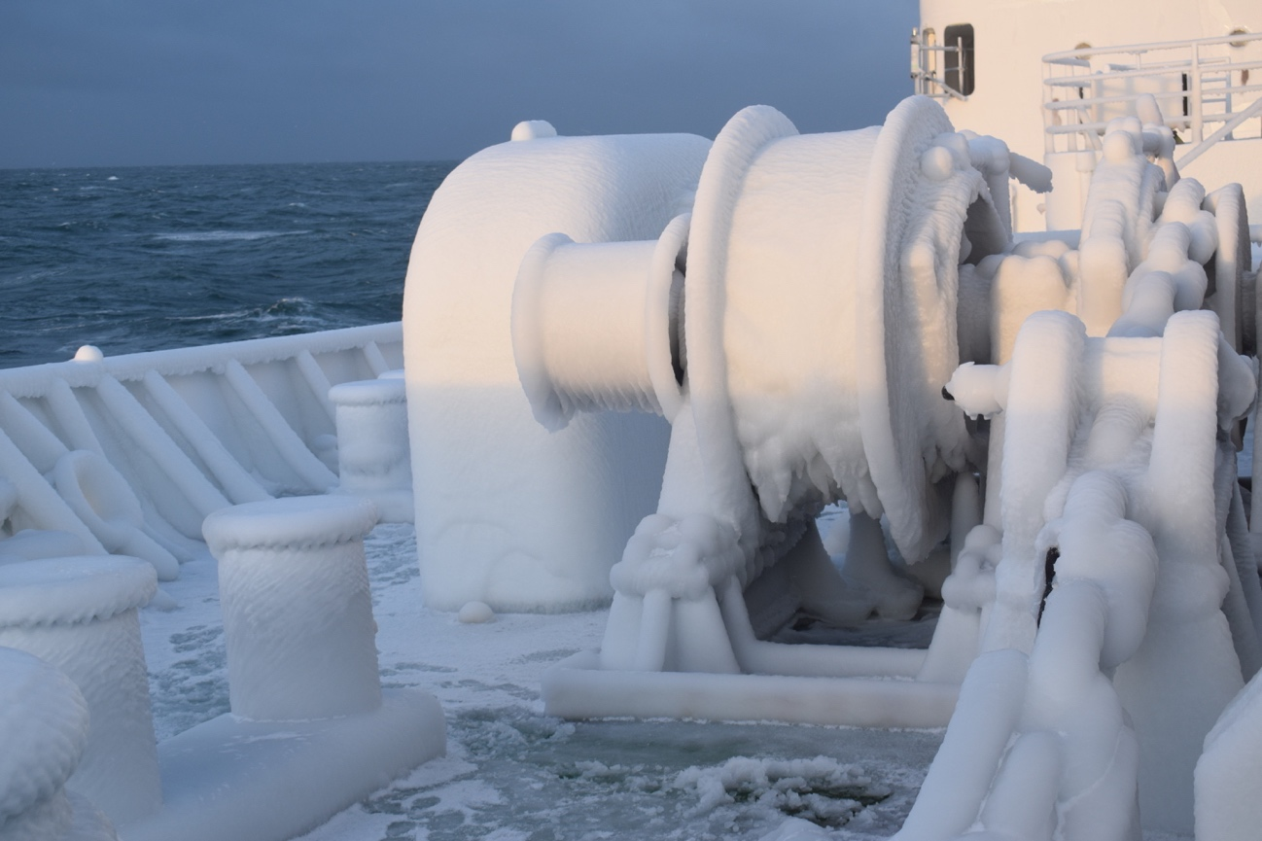

Fig. 1.5. 「みらい」において発生した着氷

船体着氷を引き起こす重要な要因の一つとして、海水飛沫の存在が挙げられる。海水飛沫とは船体と波の衝突を主な要因として発生する飛沫である（以下注釈がない限り飛沫とは海水飛沫のこと指す）。Fig. 1.6に典型的な飛沫発生の模式図を示した。飛沫は発生後船上に降りかかり、水滴が凍りつくことで船体着氷につながると知られている。

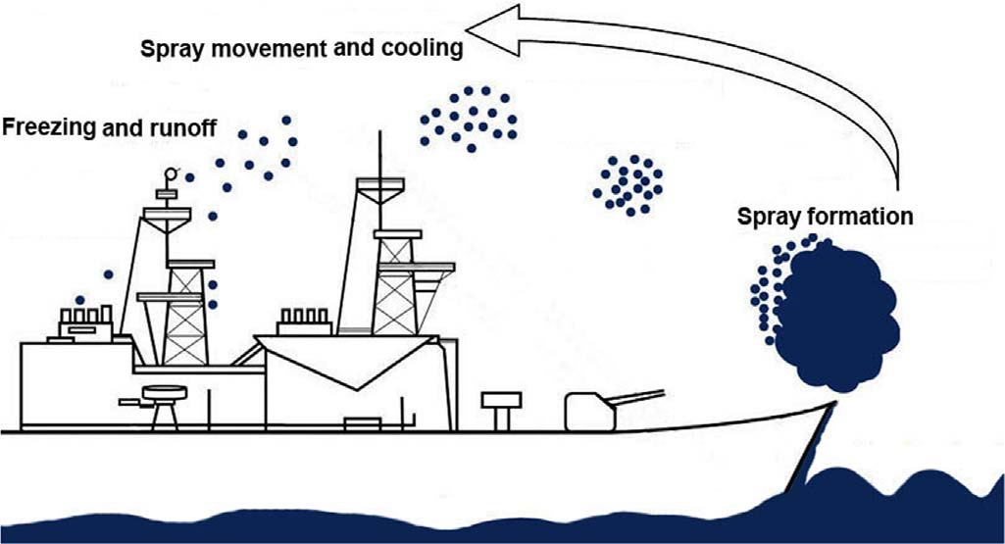

Fig. 1.6. 海水飛沫の発生と船上での動き [13]

## 既存研究

1955年に2隻のトロール船LorellaとRoderigoが沈没した。Hay（1956）らはこの事故の原因が海水飛沫由来の船体着氷であると報告した。ここから船体着氷の研究が始まったとされる [14]。

### 気象条件を用いた船体着氷の予測

気象条件を用いた船体着氷の予測にはOverland（1986）の着氷指標（PR: Predictor）が一般的に用いられている。PRは式(1)に示す通り風速（Va）、海水氷点（Tf）、気温（Ta）、海面水温（Tw）から算出される。Overlandの予測モデルではTable 1.1に示すようにPRの値に応じて着氷度合（Icing Class）をLight、Moderate、Heavy、Extremeの4段階で予測する [15]。

|  |  |  |
| --- | --- | --- |
|  |  |  |

Table 1.1. 着氷指標による着氷度合の分類 [15]

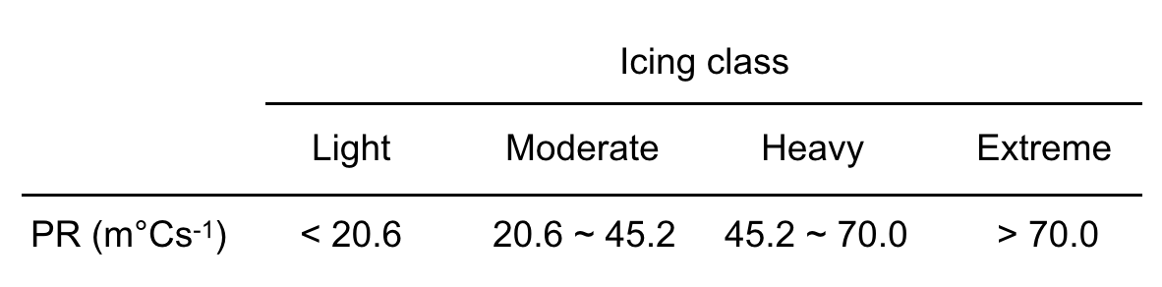

気象条件の予測値を用いて着氷指標を計算することでFig. 1.7のように地球上のどの位置で着氷リスクが高まるか予測できる。

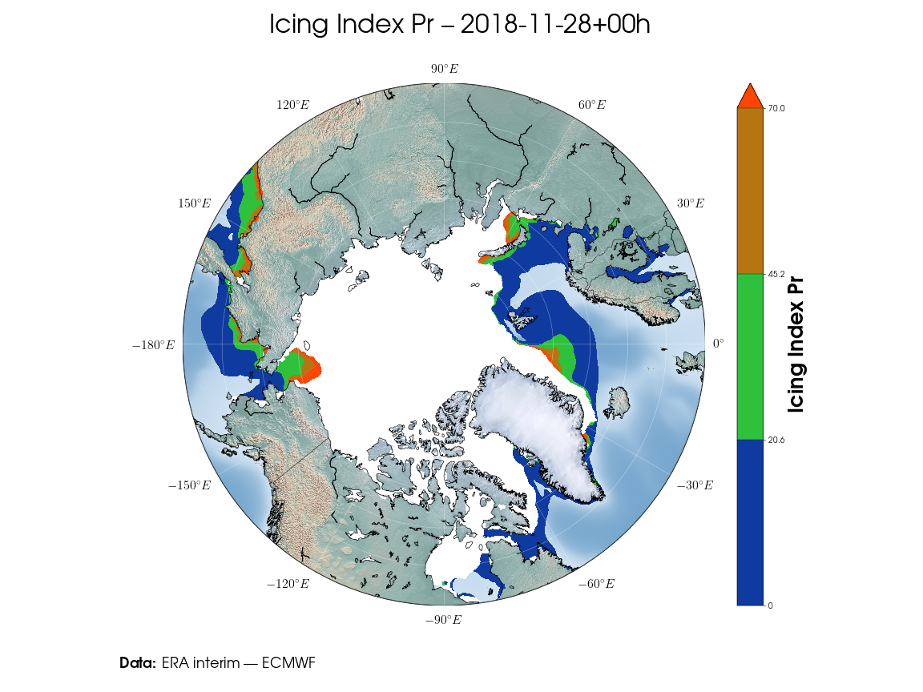

Fig. 1.7. 北極周辺の着氷指標

Overlandのモデルは気温や風速などの気象条件を用いる為、Fig1.7に示したように大陸に沿って等高線状に着氷度合が変化する。現在、実際に極域航行の意思決定の際の参考情報としてこの予測結果が使われている。しかしPRは特定の船舶における着氷度合を基に導出した指標であるため、他の船では必ずしも当てはまらない。したがって個々の船舶の状況を考慮した上で着氷を予測する一般的なモデルを確立する必要がある。

### 海水飛沫と船体着氷の関係

船体着氷を引き起こす主な原因は海水飛沫であることが判明している。Table 1.2にZakrzewski（1987）らが調査した船体着氷の要因と割合を示した。海洋全域において着氷の89%は海水飛沫単体によって引き起こされる。また北極域のような高緯度帯では海水飛沫単体にとって船体着氷が引き起こされる割合は50%であり、41%は霧・雨・雪の影響を伴うことを示した [16]。

Table 1.2 船体着氷の要因別割合 [16]

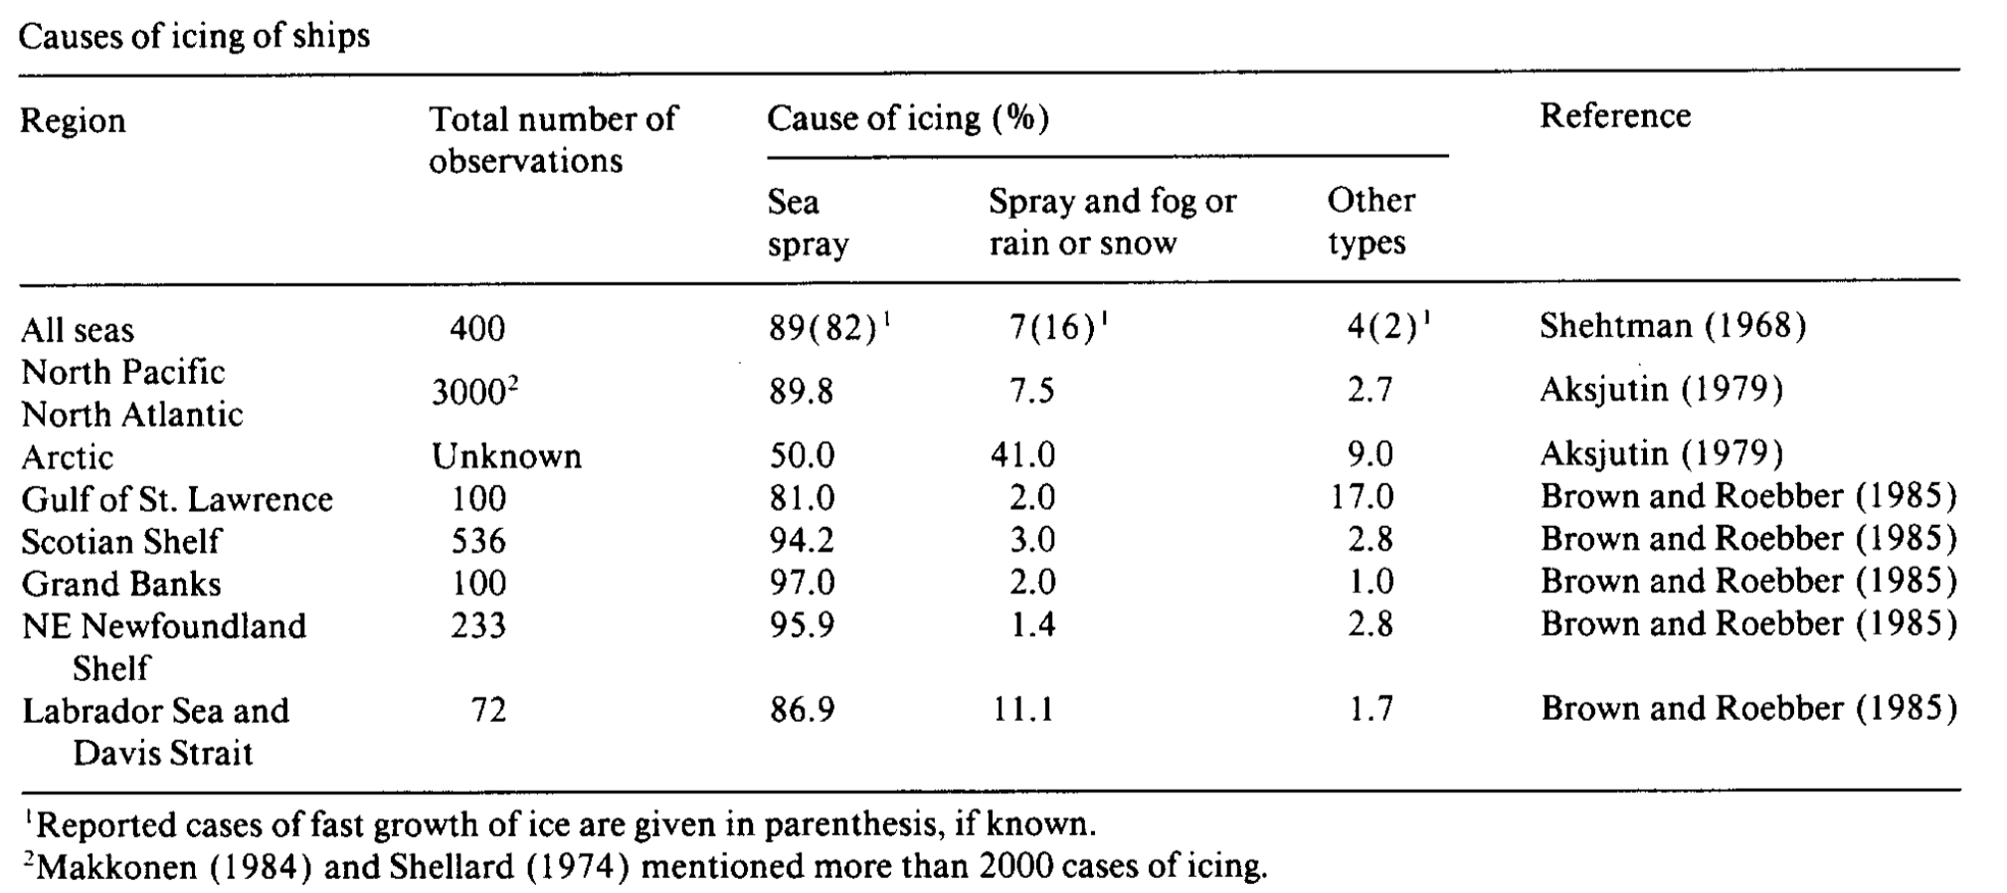

このことから船体着氷の主な原因である海水飛沫を回避することで着氷を大いに予防することができると考えられる。

### 海水飛沫の予測

これまでの研究から船舶における海水飛沫の発生には相対風速、相対風向、相対波向などの環境条件や船体動揺など船の状態が関係することが明らかにされている。

志賀（2015）は第55次南極地域観測隊（JARE55）における海水飛沫量と平均風速の相関を解析した。Fig. 1.8は飛沫量の対数と相対風速に相関があることを示した図である。志賀らは相対風速と飛沫粒径・飛沫量に正の相関があることを示し、風速、船速、船首方位から飛沫量を予測できる可能性を示唆した [17]。



Fig. 1.8. JARE55における海水飛沫量と相対風速の相関図 [17]

戸田（2017）はJARE57のデータを分析し、相対風向が大きい条件下でも飛沫が発生していないケースに着目し、飛沫の発生には相対風速だけでなく相対風向、相対波向、有義波高など複数の要因が関係すると仮説を立てた。加えて船と波の出会周期（Te）が一定の値付近にある場合に飛沫量が増加することから、船体動揺が飛沫発生に関わると述べた。出会周期は海洋波の波長（λ）、波周期（Tw）、船速（Vs）、相対船向（χ）から式（2）を用いて計算する。

|  |  |  |
| --- | --- | --- |
|  |  |  |

## 本研究の目的

地球温暖化に伴い北極海航路や北西航路の利用が強い関心を浴びている。今後ますます盛んになる極地航海において船体着氷は解決すべき課題である。船体着氷は機器の破損、作業効率や燃費の低下、船員の転倒などの不利益を引き起こす。最悪の場合は沈没に繋がるため放置することはできない。現在は主にハンマーなどを用いて人手で除氷しているためコストがかかっている。除氷作業は甲板上での転倒やそれに伴う落水など、リスクの伴う作業となる。また、着氷防止にはヒーティング機器が用いられることもあるが電力を消費するため使用できる範囲に限りがある。難着氷性の着氷予防シートが開発されているが、これも部分的にしか利用できていない。従って着氷の主な原因である飛沫の発生を予測し、回避することが重要である。

現在一般的に用いられているOverlandの着氷指標では船舶の航行状態や飛沫を十分考慮していない。より正確に着氷を予測するには飛沫発生のメカニズムを明らかにする必要がある。

飛沫発生に関する先行研究では種々の要因と飛沫の相関について述べられてきたが、いずれか1つの要因では完全には説明できない。

本研究では船上にて観測された要因と気象条件について、機械学習を用いて解析することでより個別の船舶に即した飛沫発生の予測モデルの開発可能性について研究した。本研究は大きな海水飛沫を浴びにくい航法の確立に役立ち、より安全な極域利用につながるものであると考えられる。

# 使用データ

## 南極地域観測隊について

南極地域観測隊（JARE: Japanese Antarctic Research Expedition）は南極の調査および観測を目的とし国立極地研究所を中心に結成される調査隊である。南極観測船「しらせ」の外観をFig. 2.1に、性能をTable 2.1に示す。本研究ではJARE57~59にて南極観測船「しらせ」船上にて計測した海水飛沫データ、船上観測データを用いた。

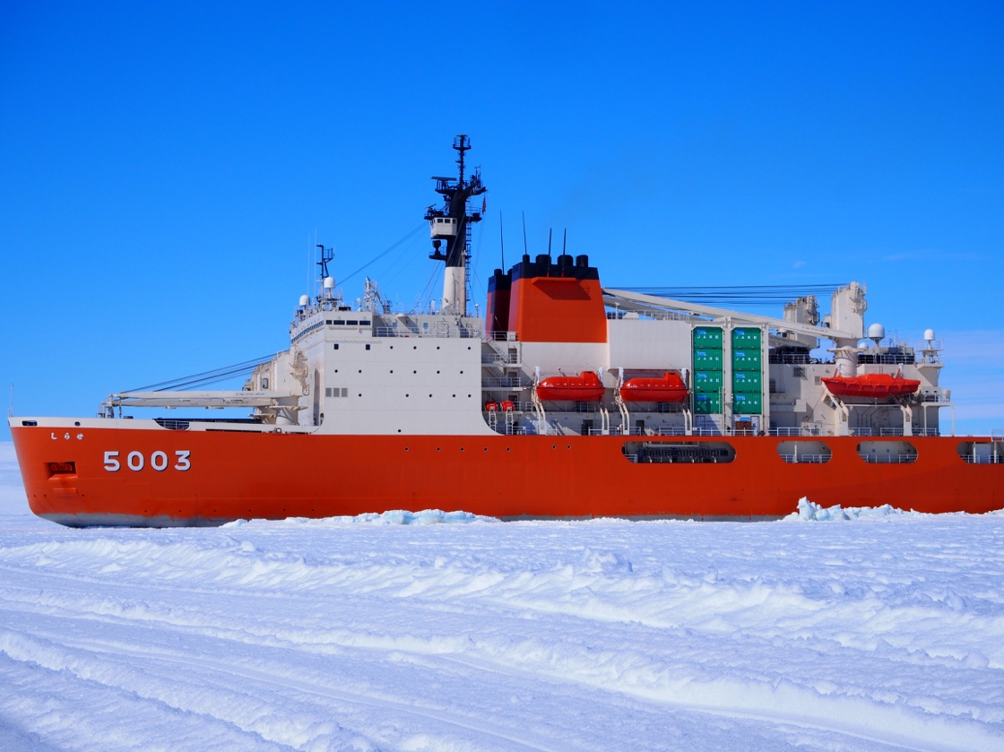

Fig. 2.1. 南極観測船「しらせ」 [18]

Table 2.1. 「しらせ」の性能 [19]



Fig2.2にJARE59の航路を示した。観測隊は毎年11月上旬に東京を出港し、11月下旬にフリーマントルにて観測本隊が乗り込む。その後南極大陸へ航行し、12月中旬に定着氷縁に到達する。その後砕氷しながら昭和基地を目指す。1 月中旬に南極大陸に接岸した後、観測隊は基地作業に入る。「しらせ」は夏隊と前年の越冬隊を乗せ1月下旬に基地を離れ復路に着く。2月上旬から中旬に多年氷帯を抜け、3月上旬にフリーマントルへ到達。観測隊員はここで下船する。「しらせ」は4月中旬に日本へ帰還する。

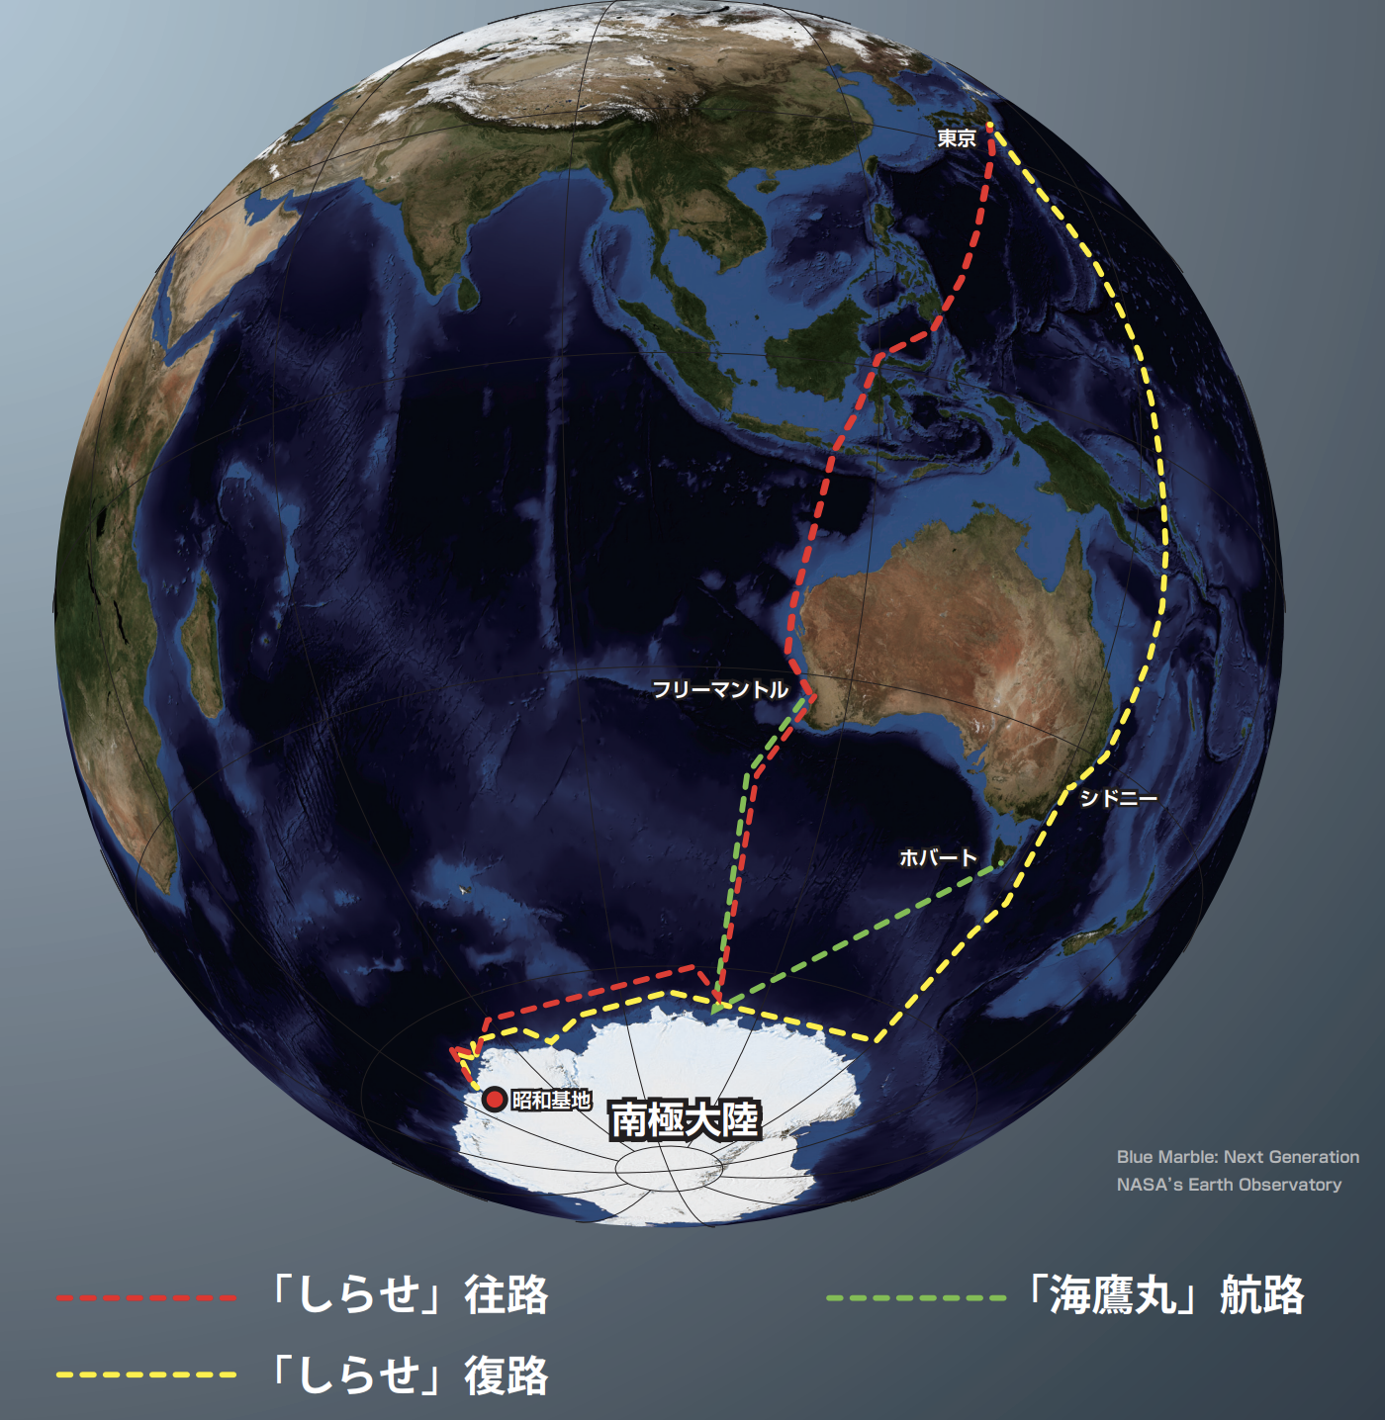

Fig. 2.2. JARE59往路および復路 [20]

### 海水飛沫データ

海水飛沫は飛沫計（SPC: Spray Particle Counter）を用いて計測した。SPCは本来吹雪を測定する機器だが、海水飛沫計測のために仕様を変更した。SPCの外観をFig. 2.3に、計測領域の詳細をFig. 2.4に示す。投光部より平行光線が投射され、受光部で集光する。計測領域を粒子が通過する際の光の減衰量から粒子の大きさを測定することができる。

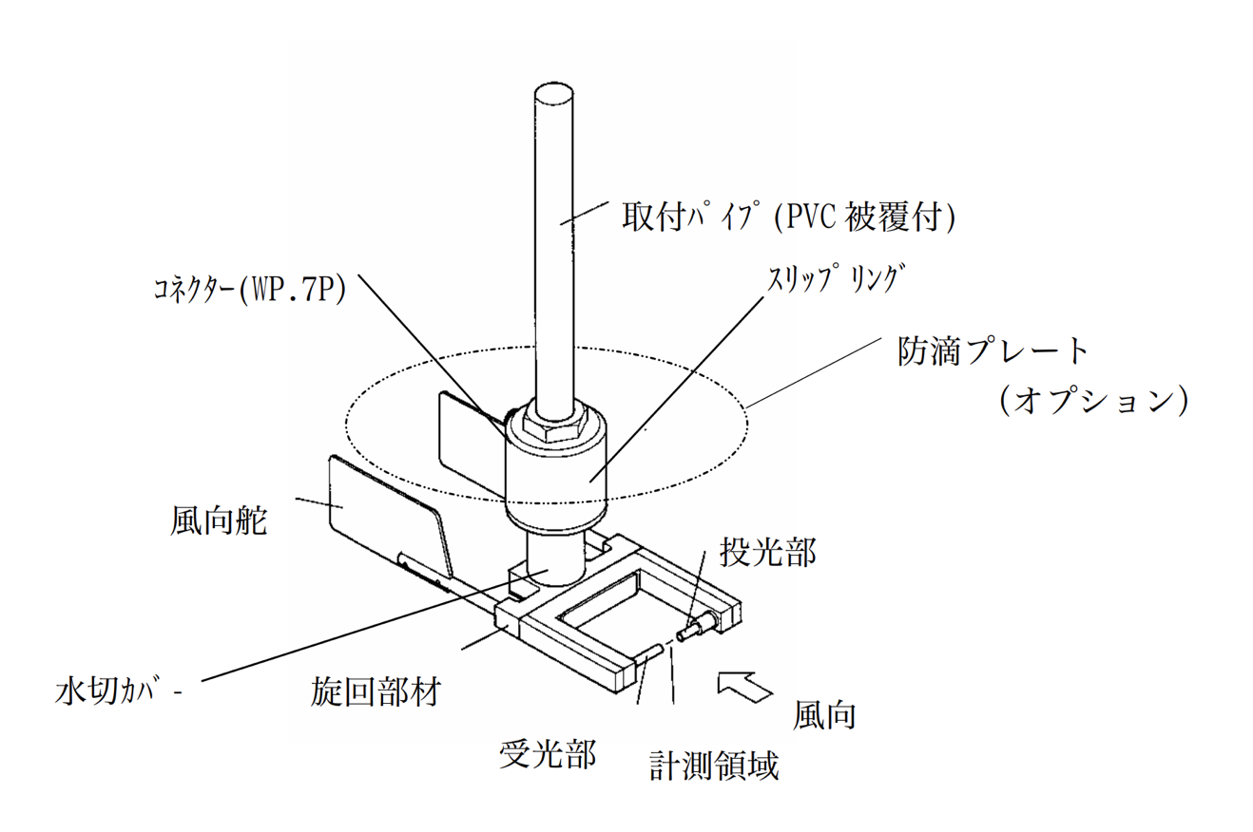

Fig. 2.3 SPC外観 [21]

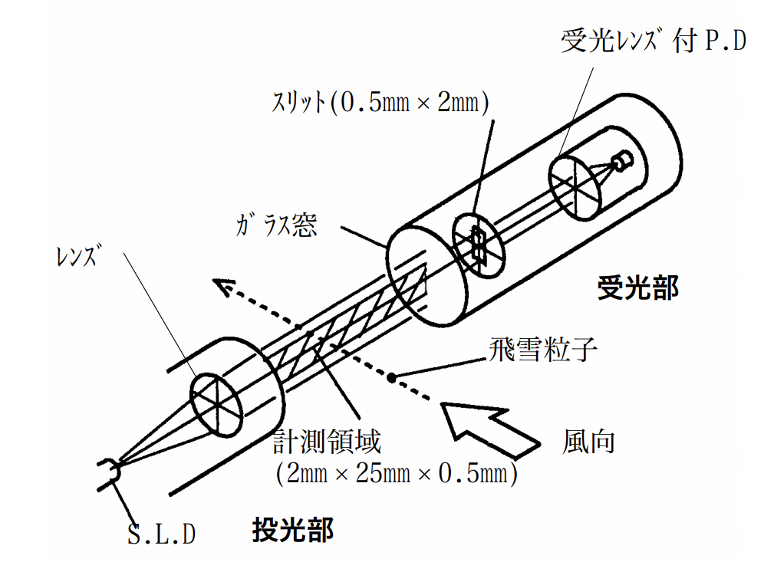

Fig. 2.4 SPC計測領域 [21]

測定間隔は1秒であり、粒子は50 ~ 1000 μmの32段階でカウントする [18]。各時刻において各粒子系が計測領域を通過した数が計測される。2017/12/03 23:36:02の粒子計のカウントをFig. 2.5に示す。



Fig. 2.5. 2017/12/03 23:36:02の飛沫のカウント

SPCはFig. 2.6のように「しらせ」06甲板艦首側に一台設置した。

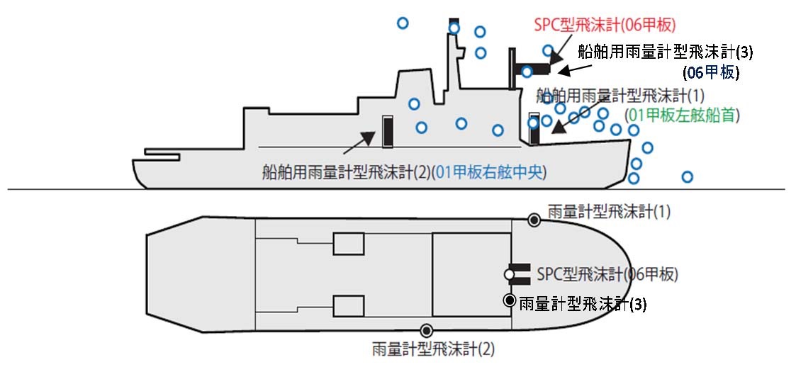

Fig. 2.6. SPCの設置場所 [18]

往路では定着氷縁に到達するまでの期間、復路では定着氷縁から離脱してからの期間に計測を行った。Table 2.2にJARE57~59の往路・復路での計測期間と計測を行った日数を記載した。

Table 2.2. 海水飛沫データ取得期間



飛沫粒子を球と考えて、粒径と個数からそれぞれの時刻に飛来した飛沫の体積合計（mm3）を計算することができる。これを測定面積75mm2で割ることで時間雨量（mm/h）に変換可能である。あらかじめデータは各時刻における飛沫量を時間雨量に換算して以降の解析に用いた。Fig. 2.7に1時間間隔で飛沫量を合計した結果を図示した。

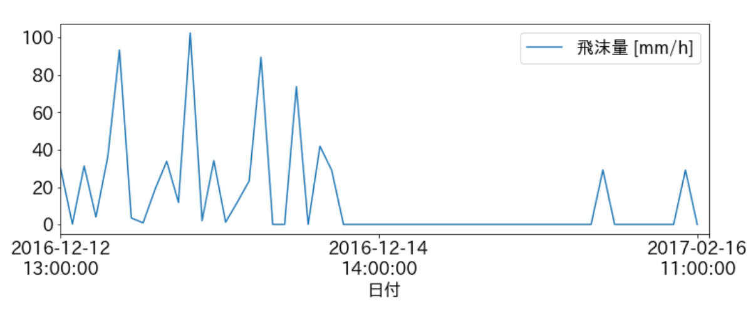

Fig. 2.7. 2016/12/12~16の1時間毎の飛沫量

SPCは1日に1回センサーを水で洗浄する必要がある。Fig. 2.8に洗浄の様子を示す。

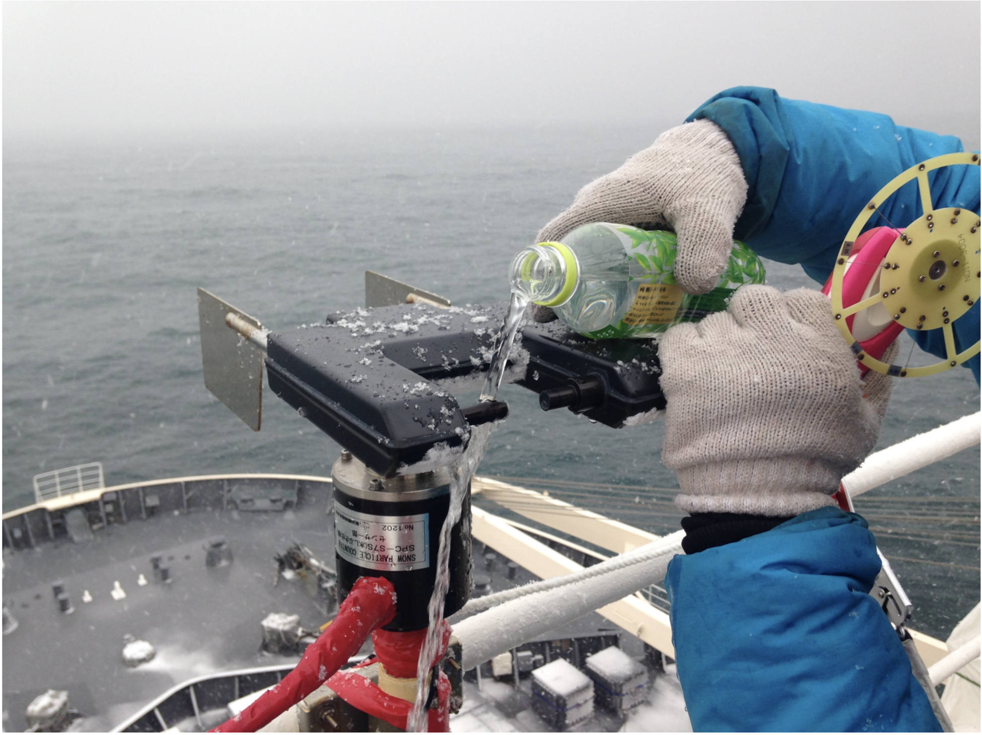

Fig. 2.8. SPCセンサー部の洗浄の様子 [18]

### 船上観測データ

「しらせ」氷海航行モニタリングシステムにより収録されているデータを利用した。本システムの測定項目は日時・緯度経度に加え、相対風速・相対風向など船から観測した気象データ、船速・船体動揺・艦首方位・船体動揺などの航行状況などである。データは航行中1秒間に4, 5回の間隔で記録されている。各航海においてTable 2.3の期間で計測した。

Table 2.3. 船上観測データ取得期間



本研究では各時刻のデータの平均を取り1秒間隔のデータに変換したのち、以下の項目を用いた。

* 時間（年月日時分秒）
* 緯度（度）
* 経度（度）
* 船速（m/s）
* 艦首方位（度）
* ピッチ（度）
* 相対風速（m/s）
* 相対風向（度）

## 波浪データ

Pacific Islands Ocean Observing System（PacIOOS）から第三世代波浪推算モデルWave Watch III（WW3）Global Wave Modelの波浪データセットを取得した [22]。第三世代波浪推算モデルとは、波浪の非線形効果を出来るだけ正確に取り入れて波浪推算を行う第三世代のスペクトル法を用いて波浪を計算するモデルである。

JARE57~59の航行期間および移動区間に合わせてTable 2.4の範囲でデータを取得した。

Table 2.4. 波浪データ取得範囲



取得項目は以下に示す通りである。

* 波高（m）
* 波向（度）
* 波周期（秒）
* 風高（m）
* 風向（度）
* 風周期（秒）

## 気象データ

ヨーロッパ中期予報センター（European Centre for Medium-Range Weather Forecasts: ECMWF）が公開する再解析データセットERA-Interimを用いた。再解析とは気象予測モデルに観測値を取り入れることでより高精度な予測値を得る手法である。ERA-Interimからは多様な気象条件に関して大別して2つの種類のデータが入手できる [23, 24]。

* 解析値（analyses）：観測値と予測値を統合した値
* 予測値（forecasts）：解析値を開始点として予測モデルによって計算された値

Fig. 2.9に示すように解析値は1日に4点（0:00, 6:00, 12:00, 18:00, UTC）取得可能である。予測値は1日に2点（0:00, 12:00 UTC）の解析値を初期点として指定したステップ幅（3, 6, 9, 12時間から選択）でデータを取得する。

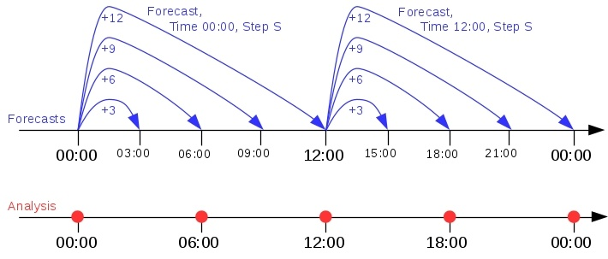

Fig. 2.9. ERA-Interim解析値・予測値の取得可能時刻 [24, 25]

Table 2.5に示すようにJARE57 ~ 59に対応する期間のデータを取得した。

Table 2.5. 気象データ取得期間



取得項目は以下に示す通りである。

* 地上2m気温（K）
* 降水量（m）
* 降雪量（m）
* 地上10m東向き風速成分（m/s）
* 地上10m北向き風速成分（m/s）
* 有義波高（m）
* 平均波向（度）
* 平均波周期（秒）

# データの追加・結合・除外

解析の前に各種データを結合し、新たな項目を追加した。

はじめに高速フーリエ変換を用いて2.1.2の船上観測データの船体ピッチ（度）から周波数成分を抽出した（0.0~0.508Hz）。サンプリング数64、サンプリング間隔1秒で計算を行い

、これを船上観測データに追加した。

次に海水飛沫データと秒単位で同時刻の船上観測データを結合した。これを1分間隔、1時間間隔で平均した。これらを船舶データと呼称する。Table 3.1に船舶データの各航海の往復におけるサンプル数とその合計を示した。

Table 3.1. 船舶データのサンプル数



1時間間隔船舶データの各時刻に対して、緯度経度が最近傍である波浪データ、気象データをそれぞれ結合した。これを結合データと呼称する。

Wave Watch III、ERA-Interimから入手したデータのいくつかの項目は一部区間で値が欠損していた。Table 3.2に波浪データ、Table3.3に気象データの欠損項目を記載した。

Table 3.2. 波浪データの欠損項目



Table 3.3. 気象データの欠損データ数と割合



Fig. 3.1~3.3に波浪データ、気象データの欠損項目をプロットし欠損状態を表示した。なお結合データの図は各観測の往復期間をx軸方向に並べて表示しているため、期間の境目で不連続である。



Fig. 3.1. 波浪データの欠損状態：波



Fig. 3.2. 波浪データの欠損状態：風



Fig. 3.3. 気象データの欠損状態

結合データの飛沫量を概観する。Fig. 3.4に時系列順の推移を表示し、Fig. 3.5にヒストグラムを示した。



Fig. 3.4. 結合データの飛沫量の推移



Fig. 3.5. 結合データの飛沫量のヒストグラム

SPCセンサーは雨・雪やセンサーを洗浄する水も記録している。本研究では船体着氷の主な要因である海水飛沫の発生を船舶の航行状況や環境条件から予測することを目的としている。そのため、海水飛沫以外の飛沫が記録されている期間のデータは分析対象外として除外した。除外には以下のルールを用いた。

* メンテナンス期間：機材の洗浄・整備が著しい飛沫として計測されていた。飛沫量が95パーセンタイルを超えるデータを除外した(5.08%を除外)。
* 雨、雪が発生した期間：海水飛沫量を正確に取得できないので、気象データに降雨・降雪が記録されている時刻のデータを除外した（メンテナンス期間除外後のデータの49.13%を除外）。

以上の処理を順に適用することでによって合計で51.72%のデータを除外した。最終的にデータは合計34日分、サンプル数380個になった。

Table 3.4. 船舶・気象データに含まれる日数とデータ数



Fig. 3.6に除外後の飛沫量をプロットした。



Fig. 3.6. 除外処理後の飛沫量推移

# 解析

## 風・波と飛沫量の関係

前述した結合データを用いて飛沫量と①風：相対風速、相対風向、②波：相対波向、有義波高、波周期の相関を分析した。相対波向は艦首方位（船上観測データ）と平均波向（気象データ、波浪データ）を用いてそれぞれ計算した。

飛沫量と船上観測データの相対風速、相対風向をFig. 4.1, 4.2に図示した。

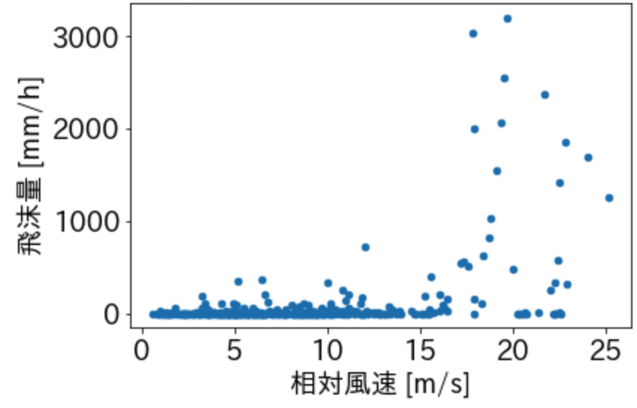

Fig. 4.1. 飛沫量と相対風速の相関図

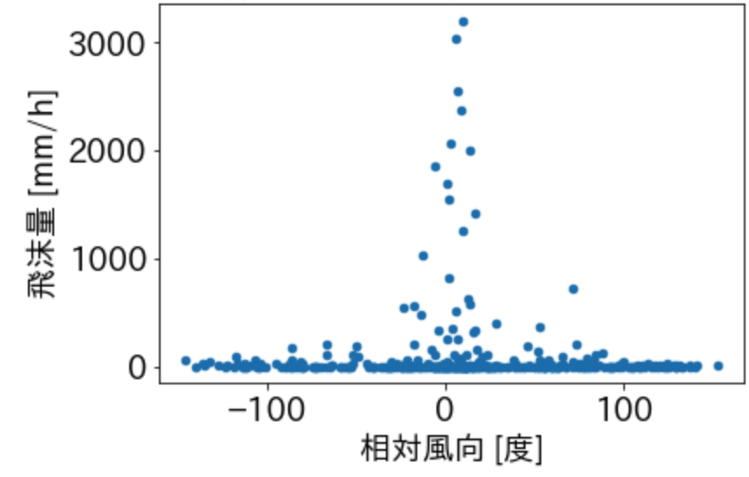

Fig. 4.2. 飛沫量と相対風向の相関図

図から、相対風速が大きいと飛沫量が増加する傾向が見られた。また相対風向が0度、すなわち進行方向の正面から風を受ける時に飛沫量が増加する傾向が見られる。これは志賀（2015）が相対風向の船首尾方向成分が飛沫量と相関があると述べたことや戸田（2017）の結果と一致する。

Table 4.1にこれらの相関係数を示した。相対風速と飛沫量に正の相関が確認できた。

Table 4.1. 飛沫量と相対風速、相対風向の相関係数

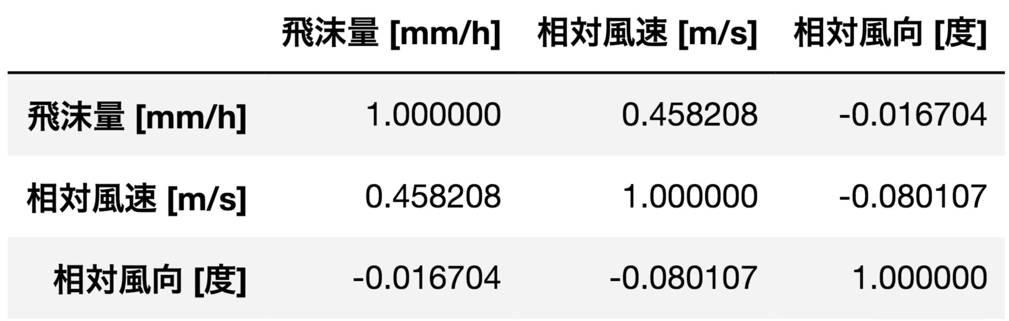

次に飛沫量と気象データ（ERA-Interim）の有義波高、相対波向、波周期の相関をFig. 4.3 ~ 4.5に図示した。相対波向は気象データの平均波向と船上観測データの船首方位から計算した。

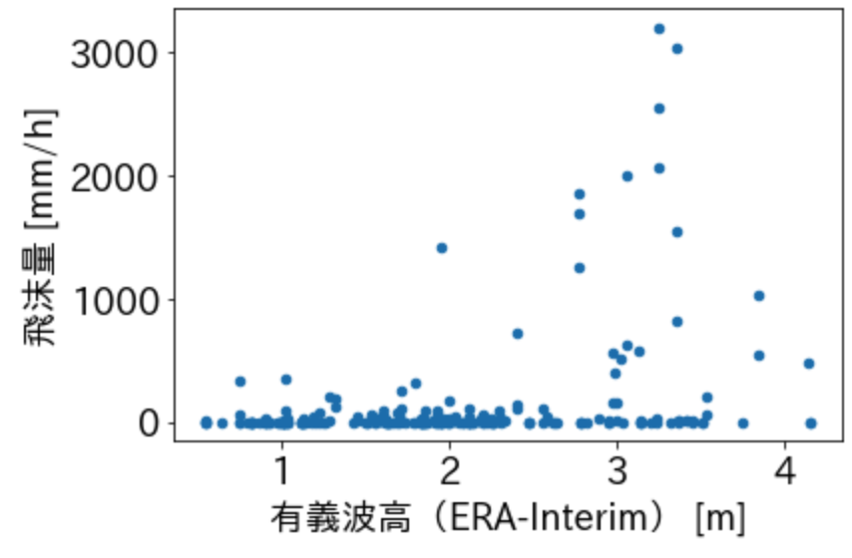

Fig. 4.3. 飛沫量と有義波高（ERA-Interim）の相関図

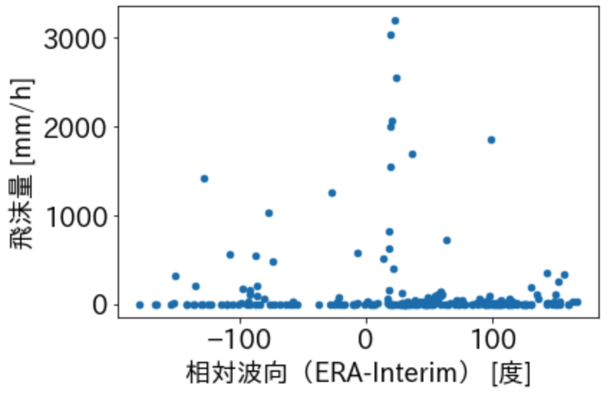

Fig. 4.4. 飛沫量と相対波向（ERA-Interim）の相関図

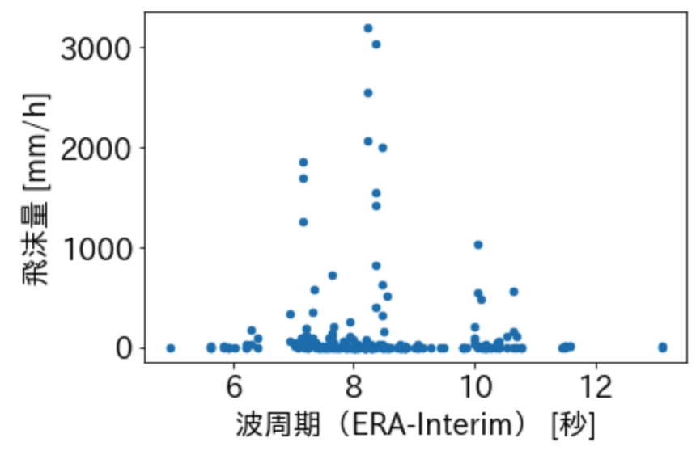

Fig. 4.5. 飛沫量と波周期（ERA-Interim）の相関図

図から飛沫量と有義波高に弱い正の相関があることが見て取れる。相対波向は相対風向と同様に0度で飛沫量が大きくなるような関係性が見えた。すなわち正面から波が来ると飛沫量が多くなる傾向があると予想できる。波周期からは顕著な関係性を見いだすことはできなかった。

Table 4.2にこれらの相関係数を示した。飛沫量と有義波高に弱い正の相関が確認できた

Table 4.2. 飛沫量と波高、波向、波周期（ERA-Interim）の相関

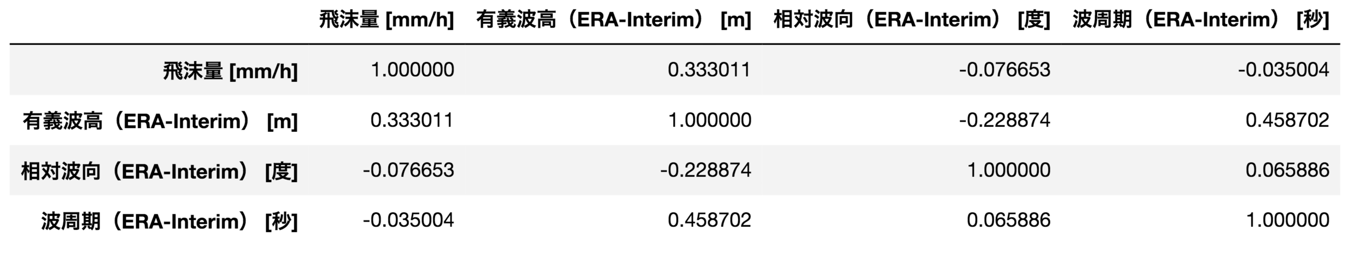

次に気象データ同様、波浪データの有義波高、相対波向、波周期と飛沫量相関をFig. 4.6 ~ 4.9に図示した。

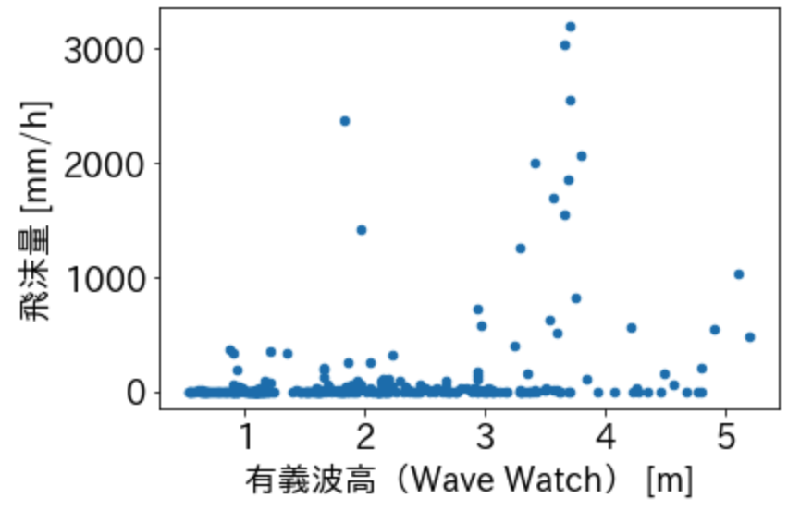

Fig. 4.6. 飛沫量と有義波高（Wave Watch）の相関図



Fig. 4.7. 飛沫量と相対波向（Wave Watch）の相関図

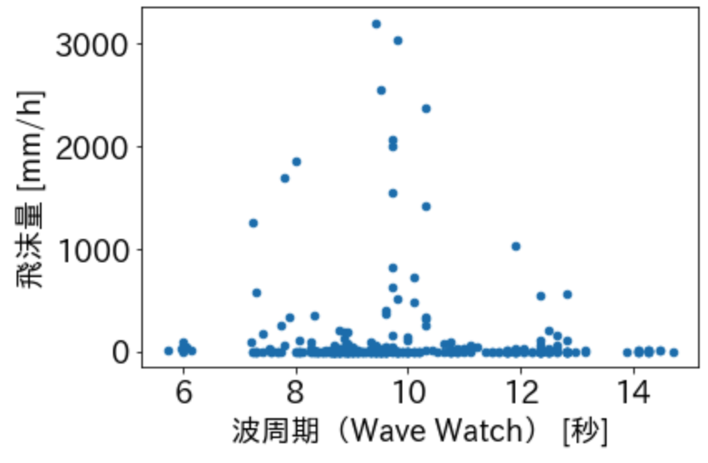

Fig. 4.8. 飛沫量と波周期（Wave Watch）の相関図

こちらも気象データと同様、波高と飛沫量に正の相関が見られた。また気象データより明らかではないものの、相対波向0度で飛沫量が多くなる関係性が見て取れた。

波浪データに関しても同様に相関係数を求めたTable4.3に記載した。気象データ同様、飛沫量と波向に正の相関があることが確認できた。

Table 4.3. 飛沫量と波高、波向、波周期（Wave Watch）の相関

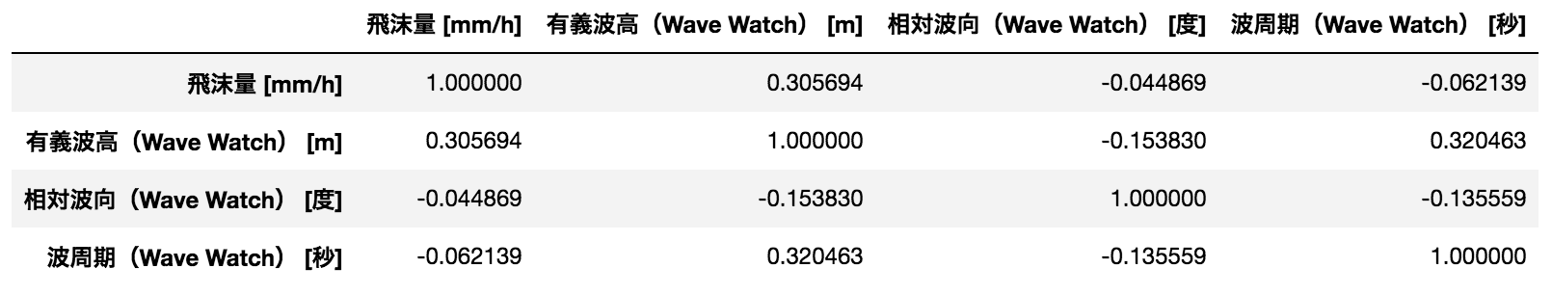

最後に1.4.3の式（2）に則って船速、波周期、相対波向から出会周期を計算し飛沫量との相関を分析しFig. 4.9に図示した。相関は認められないが、戸田（2017）が論じていたように特定の周期（5, 10, 16秒付近）で飛沫量が増大する傾向がわずかに確認された。なお相対波向、波周期にはERA-Interimのものを用いた。



Fig. 4.9. 飛沫量と出会周期の相関図

Table 4.4に飛沫量と出会周期の相関係数を示した。

Table 4.4. 飛沫量と出会周期の相関

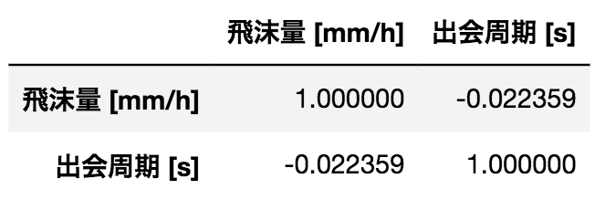

以上、飛沫量と相対風速、有義波高に正の相関を確認した。また相対風向、相対波向が0度、すなわち船首方向から風や波が来る時に飛沫量が増加する傾向があることがわかった。飛沫量と風・波の分析から飛沫が起こる際にこれらの要因が特定の傾向を有していることがわかった。このことから、複数の変数を用いることで飛沫発生の有無を分類できる可能性が示唆された。

## 気象・船体動揺を用いた飛沫発生の予測

4.1では風や波、船体の航行状況が飛沫発生に何かしらの関係を持つことが示唆された。ここではより多くの船上観測、波浪、気象の変数を用いることで飛沫の発生を検知することを目的に、機械学習を用いて飛沫発生の有無を判定する二値分類モデルを作成し、検証した。

まず飛沫量を二値化し、飛沫量が正のデータを飛沫あり、0のデータを飛沫なしとしてラベルづけした。

2.2, 2.3で先述したが、波浪データ、気象データの両方でいくつかの項目が欠損していた。欠損値は以下の3つの手法で除去・補間した。

* 除去（drop）：欠損値を含むレコードを除去（70.5%が除去対象）
* 平均値補間（mean）：データセット全体の平均値で補間
* 特徴量除外（exclude）：波浪データの風高・風向・風周期、気象データの波高、波向、波周期を除外し残りは平均値で補間

これらの欠損値の処理の仕方についてロジスティック回帰を用いて、全ての変数の正規化した値を特徴量としてK分割交差検証を行った（K = 5）。

ロジスティック回帰では、説明変数*x*、重み係数*w*、バイアス*b*を式（3）のようにシグモイド関数に入力することを考える。*f(x)*は0~1で単調増加な値を取る。モデルは*f(x)* ≧ 0.5で陽性、*f(x)* < 0.5で陰性と判断する。ロジスティック回帰は*f(x)*が*y*と一致することを目指して*w*, *b*を最適化する。

|  |  |  |
| --- | --- | --- |
|  | $$f\left(x\right) = \frac{1}{1 + e^{-(w^{T}x+b)}}$$ |  |

分類問題においてモデルの予測結果と真のラベルの組み合わせをTable4.5のように呼称する。

真の値1（飛沫あり）を正しく陽性と判定できた場合True Positive（TP）。真の値0を正しく陰性と判定できた場合はTrue Negative（TN）。真の値0を誤って陽性と判断した場合をFalse Positive（FP）、真の値１を誤って陰性と判断した場合をFalse Negative（FN）と言う。

Table 4.5. 混同行列



モデルの性能を評価する指標として最も単純なものは正解率（accuracy）である。式（3）に示すように、全体のうち正解だったデータの割合を用いる。精度は式（4）に示す通り、モデルが陽性と判定したものの内、真の値が1の割合である。再現率は式（5）に示す通り、真の値が1のもののうちモデルが陽性と判定できたものの割合である。F1値は精度と再現率の調和平均（逆数の平均の逆数）であり、式（6）に示した。

|  |  |  |
| --- | --- | --- |
|  |  |  |

|  |  |  |
| --- | --- | --- |
|  |  |  |

|  |  |  |
| --- | --- | --- |
|  |  |  |

|  |  |  |
| --- | --- | --- |
|  |  |  |

飛沫発生は見逃すことによる不利益が多いため、本研究ではrecallを最大化することを目的とする。

Table 4.6で欠損値の処理方法によるスコアの違いを比較した。いずれのモデルも欠損値を除去した場合に最も結果が良かった。しかし、データの除去によりサンプル数が100程度になってしまっていることから過学習が疑われる。

Table 4.6. 欠損値の除去・補間手法の評価



次に特徴量の重要性を確認するためいくつかの特徴量の組み合わせを試し、性能を比較した。Table 4.7に示した環境、船上観測、周波数、出会周期の4つに特徴量を分けて用いた。

Table 4.7. 使用した特徴量



Table 4.8. 特徴量の組み合わせと性能



環境に関する特徴量に船上観測の特徴量を付け加えると性能が向上した。一方で、周波数や出会周期などの特徴量を追加したことによる性能向上は確認できなかった。

# 考察

本研究では海水飛沫の説明変数であると予測される船舶の航行データを考慮することで飛沫予測の精度を向上させることができると仮説を立てた。

4.1ではこれまで船体着氷に寄与するとされてきた波や風の予測値と「しらせ」で観測された飛沫量の相関を確認した。飛沫量と相対風速、有義波高に正の相関を確認した。また相対風向、相対波向が0度、すなわち船首方向から風や波が来る時に飛沫量が増加する傾向があった。飛沫量と風・波の分析から飛沫が起こる際にこれらの要因が特定の傾向を有していることがわかった。このことから、複数の変数を用いることで飛沫発生の有無を分類できるのではないかという仮説を立てた。

4.2では飛沫量をバイナリ化し、飛沫発生の有無に分けることで分類問題として取り扱った。モデルにはロジスティック回帰を用いた。飛沫の発生を予測する場合、多少偽陽性が増えたとしても可能な限り飛沫を避けられる方が好ましい。このことからモデルの評価指標として再現率を重視すべきだと考えた。特徴量としては有義波高や波向などが飛沫に大きく関わっていると想定しいていたが、これらの項目のデータが少なからず欠けていた。欠損データを補間する方法をいくつか試したが、欠損している範囲が多すぎるため削除した方がモデルの精度が高くなった。特徴量の組み合わせにより、気象条件のみを特徴量として用いた場合より船舶の航行状況を取り入れたモデルの方が精度が高いことを確認した。一方でピッチの周波数成分や出会周期を特徴量として用いることによってモデルの性能を向上させることはできなかった。

飛沫量、そして発生する着氷の度合いを予測するのに相対風向や相対波向が有用であることから、これらの条件を調整するような航行の仕方、例えば波や風との角度をずらすために船首方位を変えるなど航行の仕方を微調整することで飛沫を回避できる可能性があると示唆する。

# 結論

地球温暖化により北極海が解氷し、北極海の利用に関心が高まっている。極域を航海する際、船体着氷は大きなリスクである。本研究では船体着氷を回避するために、着氷を引き起こす主な要因である海水飛沫に着目、これを予測するモデルの構築を目指した。

船体着氷の研究ではこれまでOverland（1986）の着氷指標が一般的に使われてきた。しかしこの予測モデルは風速や気温など、主に熱運動にしか着目しておらず、個別の船舶の状況を反映しているとは言えない。また船体着氷の主な要因は海水飛沫であることがZakrzewski（1987）によって明らかにされている。このことから海水飛沫を予測することで間接的に船体着氷を予測できるのではないかと仮説を立てた。

先行研究で明らかになっていた風速・波高などの条件と飛沫量の相関を見たところ弱い正の相関が見られた。ある程度の傾向が見られるが、流量そのものには強い相関が見られなかった。このことから二値分類問題として解くことができないか検討し、実験を行った。

風や波などの気象データ、船速や相対風速などの船上観測データ、船のピッチ成分から抽出した周波数成分、波と船の出会周期などこれらのデータを特徴量として組み合わせてロジスティック回帰により学習、評価を行った。

その結果、特徴量に気象予測値のみを用いるより、実際に船舶で観測された相対風速や相対波向を用いることでモデルの精度が向上することを確認した。船舶の航行状況を変数として取り入れることで飛沫の発生予測に寄与することを確認した。しかしながら精度の高い分類器を作ることができなかった。飛沫発生に関わっている予想される波に関するデータが複数、長期間に渡って欠損していたのが一因だと思われる。

また、今回用いたSPCでは雨や雪と海水飛沫を区別することができなかった。そのため全データの半数ほどが天候を理由に用いることができなかった。本研究ではERA-Interim上のデータで降水・降雪が確認された期間のデータを削除したが、船上で飛沫とは別に降水量・降雪量を観測することができればこれらを変数として用いることができるかもしれない。また今後の展望として、船上で観測した海水飛沫量と船体着氷の度合いを併せて観測することで、船体着氷自体を先行研究より正確に予測できる可能がある。

# 引用文献

# 引用文献

|  |  |
| --- | --- |
| [1] | “海洋基本計画,” 4 25 2013. [オンライン]. Available: https://www8.cao.go.jp/ocean/policies/plan/plan02/pdf/plan02.pdf. [アクセス日: 26 1 2019]. |
| [2] | “Northern Sea Route and the Northwest Passage compared with currently used shipping routes,” 2007. [オンライン]. Available: http://www.grida.no/resources/7150. [アクセス日: 26 1 2019]. |
| [3] | “北極域研究推進プロジェクト 北極域での挑戦,” 12 2017. [オンライン]. Available: https://www.arcs-pro.jp/about/pamphlet/pamphlet201712.pdf. [アクセス日: 26 1 2019]. |
| [4] | “2018年度海洋地球研究船「みらい」北極航海 ―極夜の北極海を行く―,” [オンライン]. Available: https://www.arcs-pro.jp/mirai/importance.html. [アクセス日: 26 1 2019]. |
| [5] | ArCS, “国際共同研究推進 - 実施メニュ - ArCS 北極域研究推進プロジェクト,” [オンライン]. Available: https://www.arcs-pro.jp/project/collaborated/index.html. [アクセス日: 29 1 2019]. |
| [6] | “ArCSテーマ8 北極域データアーカイブシステム,” [オンライン]. Available: https://www.arcs-pro.jp/project/collaborated/08.html. [アクセス日: 26 1 2019]. |
| [7] | “「みらい」北極航海2016,” 2016. [オンライン]. Available: https://www.arcs-pro.jp/topics/20160825.html. [アクセス日: 26 1 2019]. |
| [8] | 公益社団法人 日本海難防止協会, 北極海航路 ハンドブック 実務編（上巻）, 2016. |
| [9] | “Fishery Basics - Fishing Vessels,” VOICES of the BAY, [オンライン]. Available: https://nmssanctuaries.blob.core.windows.net/sanctuaries-prod/media/archive/education/voicesofthebay/pdfs/trawlers.pdf. [アクセス日: 26 1 2019]. |
| [10] | D. M. Feit, “Forecasting of superstructure icing for alaskan waters,” Arctic, 1987. |
| [11] | L. Kobylinski, “Safety of Ships in Icing Conditions,” International Conference on the Stability of Ships and Ocean Vehicles, 2015. |
| [12] | C. C. Ryerson, “Ice protection of offshore platforms,” Cold Regions Science and Technology, 2011. |
| [13] | A. Dehghani-sanij, “Analysis of Ice Accretion on Vertical Surfaces of Marine Vessels and Structures in Arctic Conditions,” International Symposium on Okhotsk Sea & Sea Ice, 2015. |
| [14] | A. Dehghani-Sanij, “Marine icing phenomena on vessels and offshore structures: Prediction and analysis,” Ocean Engineering, 2017. |
| [15] | J. E. Overland, Prediction of Vessele Icing, Journal of climate and applied meteorology, 1986. |
| [16] | W. P. Zakrzewski, “Splashing a ship with collision-generated spraySplashing a ship with collision-generated spray,” Cold Regions Science and Technology, 1987. |
| [17] | T. Shiga, “Analysis of sea spray characteristics in large vessels - Case study of the icebreaker Shirase” International Symposium on Okhotsk Sea & Sea Ice, 2015. |
| [18] | 戸田 真, 船舶における海氷飛沫発生・飛来に関する研究 -船体着氷の予測方法確立を目指して-, 2016. |
| [19] | 国立極地研究所, “南極サイエンス基地 南極観測船「しらせ」,” [オンライン]. Available: http://polaris.nipr.ac.jp/~academy/science/shirase/shirase01.html. [アクセス日: 29 1 2019]. |
| [20] | JARE, “第59次南極地域観測隊（ＪＡＲＥ５9）,” [オンライン]. Available: https://www.nipr.ac.jp/jare/jare58/topics/topics04.pdf. [アクセス日: 26 1 2019]. |
| [21] | 新潟電機株式会社, “飛雪粒子計数装置 SNOW PARTICLE COUNTER 取扱説明書,” [オンライン]. Available: http://www.snowcon.com/pdf/spcs7m.pdf. [アクセス日: 26 1 2019]. |
| [22] | “Pacific Islands Ocean Observing System,” [オンライン]. Available: http://oos.soest.hawaii.edu/erddap/griddap/NWW3_Global_Best.html. [アクセス日: 26 1 2019]. |
| [23] | “What is the difference between analyses, forecasts and accumulated forecasts?,” [オンライン]. Available: https://confluence.ecmwf.int/pages/viewpage.action?pageId=56662352. [アクセス日: 21 11 2019]. |
| [24] | K. Hennermann, “ERA-Interim: 'time' and 'steps', and instantaneous, accumulated and min/max parameters,” [オンライン]. Available: https://confluence.ecmwf.int/pages/viewpage.action?pageId=56658233. [アクセス日: 26 1 2019]. |
| [25] | P. Berrisford, “ERA-40 Project Report Series,” European Centre for Medium-Range Weather Forecasts, 2011. |
| [26] | D. P. Dee, “The ERA‐Interim reanalysis: configuration and performance of the data assimilation system,” European Centre for Medium Range Weather Forecasts, 2011. |
| [27] | 元良誠三, 船体運動力学, 1959. |
| [28] | “吹雪計 （飛雪粒子計） Snow Particle Counter,” [オンライン]. Available: http://www.weather.co.jp/catalog_html/CNE-SPC-S7.htm. [アクセス日: 26 1 2019]. |
| [29] | 総合海洋政策本部, “我が国の北極政策,” 16 10 2015. [オンライン]. Available: https://www8.cao.go.jp/ocean/policies/arcticpolicy/pdf/japans_ap.pdf. [アクセス日: 26 01 2019]. |
| [30] | 尾関俊浩, “船体着氷を知る 船体着氷はどのように発生する？ その対策は？,” 6 11 2015. [オンライン]. Available: https://www.nipr.ac.jp/grene/20151106seminar/PDF/07_Ozeki.pdf. [アクセス日: 26 1 2019]. |
| [31] | MARSH, “ARCTIC SHIPPING: NAVIGATING THE RISKS AND OPPORTUNITIES,” 8 2014. [オンライン]. Available: http://www.safety4sea.com/wp-content/uploads/2014/09/pdf/Arctic_Shipping_Lanes_MRMR_August_2014_US.pdf. [アクセス日: 26 1 2019]. |
| [32] | A. Dehghani-Sanij, “Sea spray icing phenomena on marine vessels and offshore structures: Review and formulation,” Ocean Engineering, 2017. |
| [33] | E. M. Samuelsen, “Ship-icing prediction methods applied in operational weather forecasting,” Quarterly Journal of the Royal Meteorological Society, 2017. |
| [34] | K. Anton , A. Tsarau, A time-dependent model of marine icing with application of computational fluid dynamics, Cold regions science and technology, 2014. |
| [35] | “ERA-Interim: How to calculate daily total precipitation,” [オンライン]. Available: https://confluence.ecmwf.int/display/CKB/ERA-Interim%3A+How+to+calculate+daily+total+precipitation. [アクセス日: 26 1 2019]. |

# 謝辞

本論文を書くに至って、多くの方にお世話になりました。この場を借りてお礼申し上げます。

まずは山口一教授。研究に取り掛かるのが遅れたにも関わらず暖かく見守っていただいたことに感謝致します。

次に山口研のみなさん。データの取り方からWordの扱い方まで、卒論執筆の締め切りで焦る中、様々な質問に対して答えていただきました。ほとんど柏に行けなかった私に対しても優しく接していただきありがとうございました。

そして何より、最初から最後まで面倒を見ていただいた伏見さんに厚く御礼申し上げます。本研究の背景や論文の書き方、多くのことを教えていただきました。

卒論の締め切りと修士の中間発表が重なっているにも関わらず、大変手厚くサポートしていただきました。

最後に、長い学生生活となりましたが自由な選択を受け入れてくれた両親に心より感謝申し上げます。